管理体系审核记录表
过程与活动、  抽样计划 | 涉及  条款 | 受审核部门：护理部 主管领导：周丹 陪同人员：郑莹玉 | 判定
 |  | 审核员： 郭力 审核时间：2021.9.4
审核条款：QMS：5.3、6.2、8.5.1 EMS：5.3、6.2、6.1.2、8.1、8.2
组织的岗位、职责权限；目标、方案；环境因素识别评价；运行环境；监视和测量资源；运行控制；应急准备和响应
岗位职责和权限 | QE 5.3 | 护理部 负责人：周丹  职责有：  A、医院护理部是在院长-副院长领导下负责全院护理人力资源管理和业务管理的职能部门。  B、实行护理部 →总护士长 → 病区护士长三级管理机制。  C、根据上级政策及医院规划， 拟定护理工作中长期规划及制定护理工作的各种计划、总结（包括年度、月护理工作计划及总结）。  D、负责全院护理人力资源的管理，配合医院完成护士的招聘、聘任、晋升、调配、培训、审核、奖惩等有关事宜。  E、建立健全各项护理规章制度、疾病护理常规、护理操作规（流）程及各级护理人员岗位职责及审核标准。  与部门负责人沟通，了解本部门的职责权限，手册规定护理职责。
环境因素 | E6.1.2 | 策划、编制了《环境因素辨别和评价控制程序》，经文审符合标准要求  由综合办公室组织进行了环境因素识别评价。本部门评价的重要环境因素：生活和医疗服务提供过程固体废弃物的排放；潜在火灾。评价准确。
质量目标及其实现的策划 | QE6.2 | 部门的质量、环境目标及完成情况为：  护理部：目标 完成情况  客户投诉及时受理率100% 100%  固体废弃物有效处理率100% 100%  文件受控率100% 100%  火灾事故发生率0次/年 0  考核日期：2021年9月1日 考核人：符孝勇
护理服务及控制 | Q8.5.1 | 护理部的主要职责为住院人员提供护理服务，详细检查见各医疗科室审核条款。  另外护理部主要工作是对各个科室进行监督检查，每周给管理层汇报各科室运行情况。  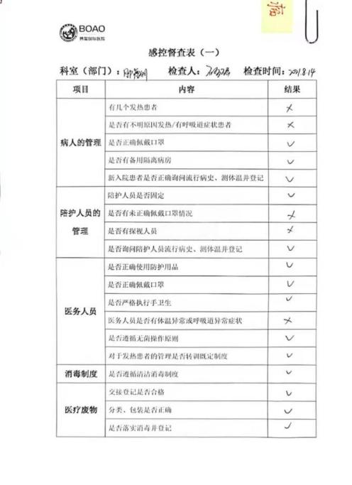  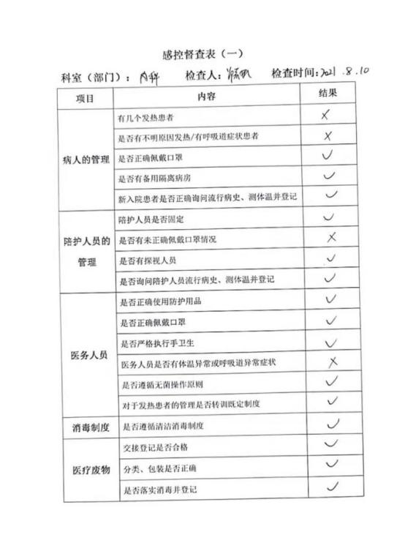  抽查了《感控督查表》：主要对病人的管理、陪护人员的管理、医务人员、消毒制度、医疗废物等项目进行督查：  抽查了《优质护理检查分析及持续改进记录》《优质护理质量考核评分标准》等  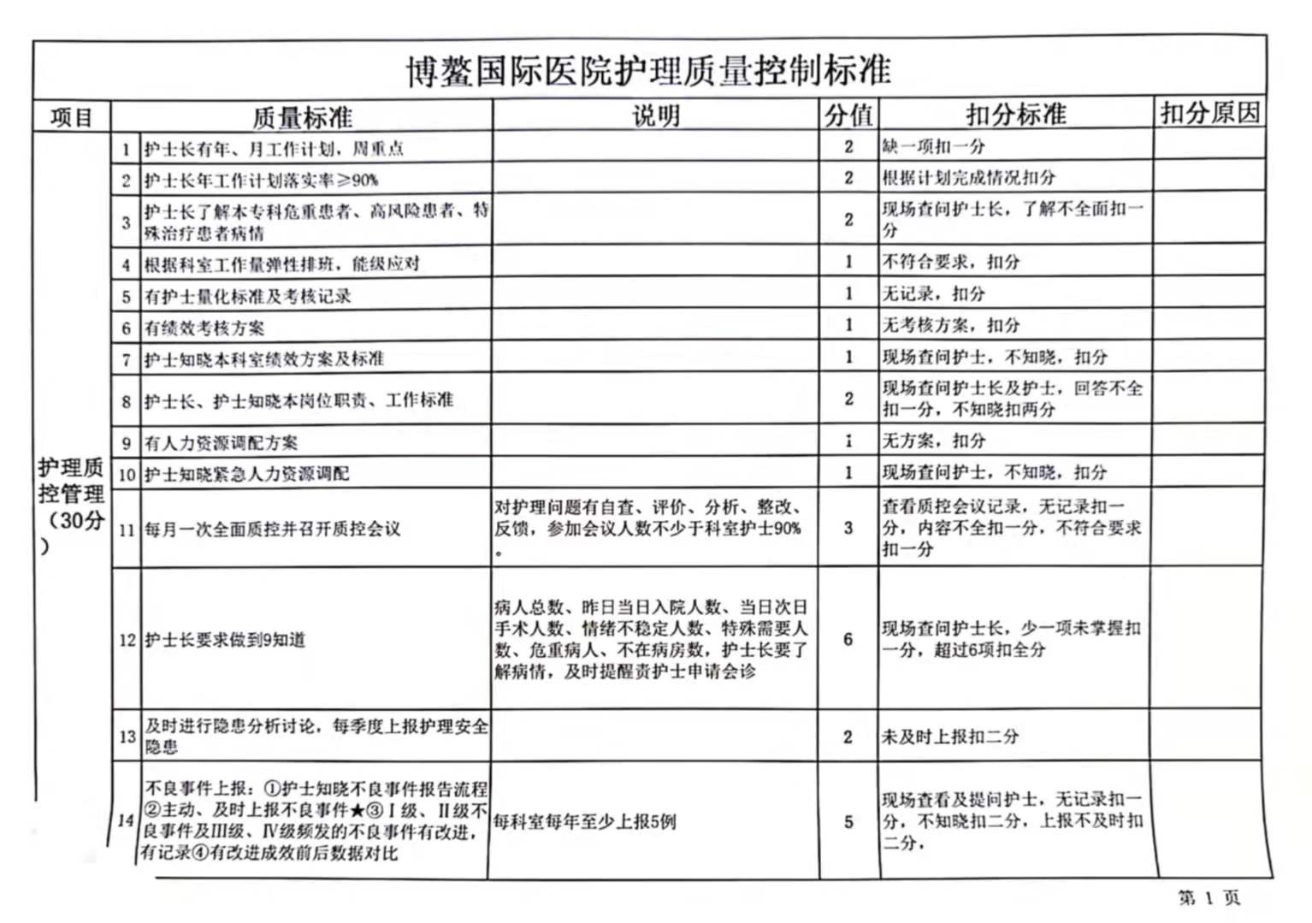  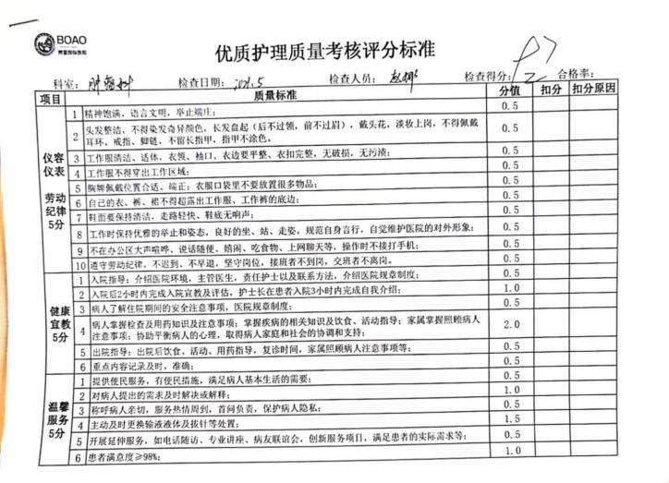  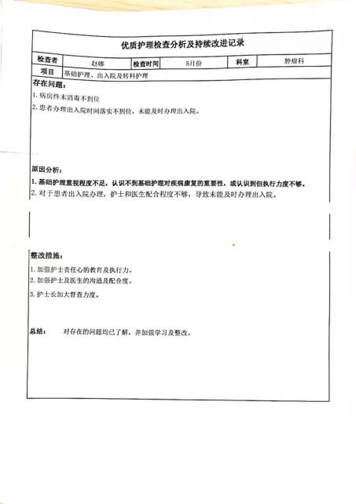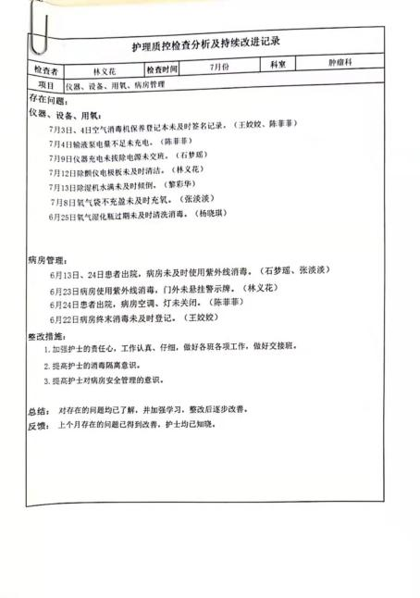
运行策划和控制 | E8.1 | 管理者代表指导综合办公室组织相关部门对医疗服务实现、环境运行控制所需的过程及子过程的顺序和相互关系进行策划，并对服务提供的过程、重要环境因素有关的运行和活动进行控制，确保管理方针、目标、指标的实现。策划确定下列内容：a）应达到的质量、环境目标、指标要求；b）针对服务确定过程及重要环境因素，并建立销售服务所需要的文件，以及所需提供的资源和设施；c）依据服务实现过程和活动的特点，确定验证、确认、监视、测量和检验需求的活动以及接收准则；d）保存服务实现过程和活动满足规定要求的记录；  识别确定已纳入计划或新的开发、新的或修改的活动、产品和服务过程的环境因素：确定这些改变带来的具有、或可能具有重大影响的因素（重要环境因素）并建立控制的记录；确定运行控制的程序或建立新的目标和指标；对涉及到的间接重要环境因素通报给供方及合同方；建立应急准备与相应控制机制。  本部门的重要环境因素为重要环境因素：1、办公过程中产生的废弃物的排放；2潜在火灾。  按公司要求人走关灯，办公室内电脑要求人走后电源切断。办公室内垃圾主要包含可回收垃圾、硒鼓、废纸。公司配置了垃圾箱，后勤部统一处理。  生活污水排入市政污水管网。  办公区内主要是电的使用，电器有漏电保护器，经常对电路、电源进行检查，没有露电现象发生。现场巡视办公区域消防栓、灭火器正常，电线、电气插座完整，未见破损。  运行策划和控制符合要求；
应急准备和响应 | E8.2 | 提供2021年8月1日发布的最新版《博鳌国际医院应急预案汇编》，包含环境相关的应急预案：突发水质污染事故应急预案、突发环境事件应急预案等，有组织人员结构、人员组成、通讯联络、应急物资准备、应急处置程序、注意事项等。  提供《消防演习总结报告》，有演习项目：灭火、逃生自救，地点：运营部，时间：2020年12月11日。  有演练过程记录，演练存在的问题及整改措施等。有火灾应急响应演练评审，对演练中发现的问题要求整改。  提供《污水排放失控预案记录》，有演习项目：演练实施情况记录：时间：2021年1月8日-9日。  有演练过程记录，演练存在的问题及整改措施等。有火灾应急响应演练评审，对演练中发现的问题要求整改。  医院在大楼各楼层配置了消防设施设备，包含：消防栓、灭火器、报警器、防火卷闸门、烟感系统，园区建设了地下消防用水，各项设施设备的均有日常检查，能够保持正常使用。

说明：不符合标注N

